**Páťáci,**

**Matějové, Lukášové, Lucky, Davide, Ondro, Tome, Jituško, Verunko, Andulko, Štěpáne a Andrejko!**

**Zdravím vás všechny při dalším pondělku, v naší třídičce na dálku..**

**Tady ve škole je nějak zvláštně ticho (byť tu nějací žáci jsou..).**

**Naše třída už se také nemůže dočkat, až jí opět zabydlíte a naplníte rámusením, smíchem, povídáním i radostí…**

**No už aby ta chvíle přišla.**

**Budeme ji tedy společně vyhlížet při online výuce a budeme se těšit na SEBE ..**

***Myslíc na Vás vaše paní účitelká.***

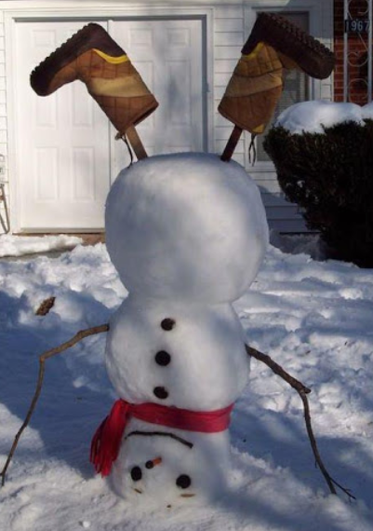 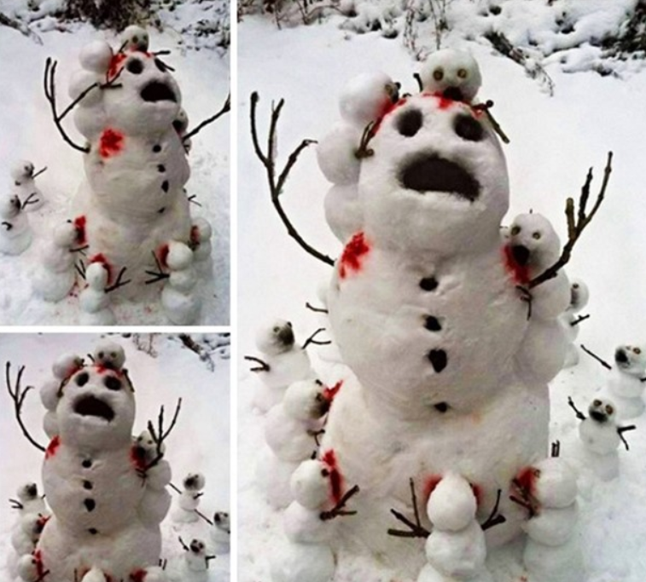 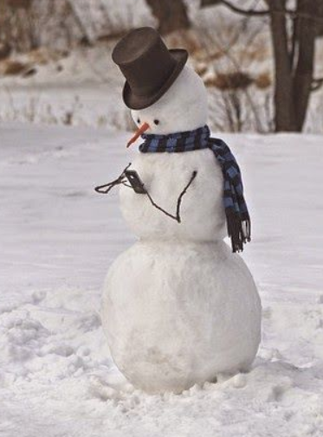

**Pozor, na zahradě za oknem stojí nějaký divný pán…**

**Speciál úkol naší třídy na tento týden**

**Zima, zima, zima, zima je veliká….**

**„Už mě celý týden láká, postavit si sněhuláka.“**

**Ano, postavte sněhuláka, prapodivné zvíře, sochu svého hrdiny. Nebo postavte sněhové městečko či bunkr. Můžete je nabarvit vodovkama či temperkama či barvou na vajíčka…(Ale nemusíte.)**

**Foťte, posílejte dokumentaci svých výtvorů a já opět udělám „sněhovou“ výstavu na webových stránkách a na chodbě školy… Děkuji, že jste jací jste, kocourci(-:**

***Heslo: Kdo si hraje, ten se baví..kdo se baví..nezlobí..(údajně)..***

**INFORMACE PRO TÝDEN 18. – 22.1.2021 – DISTANČNÍ VÝUKA**

1. Děti JSOU rozděleni do dvou skupin (viz. níže)
2. Zůstávají zachovány předávky učiva a podkladů pro učení – pondělí (9,20 hod. škola) a pátek(12,30 hod. škola)

***Předávky budou pouze u školy! Lucka H. – předávku v Letohradě zajišťuje paní asistentka Míša. Na pátek se telefonicky domluvíme.***

1. Vyučovat budeme od pondělí do pátku
2. Samostatná práce – dodělání rozdělaného cvičení z online výuky (pokud nestihneme = v PS označeno červeným puntíkem)

* Každé pondělí zadán SLOH
* DÚ v úterý (ČJ) a ve čtvrtek (M)
* 2 x týdně zápis z OP – České dějiny + zpětná vazba (1 opakovací test, vždy na aktuální probrané dvojí učivo – to je přání dětí z online výuky)

Skupina A: Lukáš D., Lukáš K., David, Štěpán, Matěj Ř., Lucka M., Matěj B., Verunka

Skupina B: Ondra, Jitka, Andulka, Lucka H., Matěj K., Tomáš, Andrejka

|  |  |  |  |  |  |  |
| --- | --- | --- | --- | --- | --- | --- |
| **ROZVRH HODIN NA 18.1. – 22.1.2021** | | | | | **Anglický jazyk** | **Anglický jazyk** |
| Pondělí 18.1. | 9,20 hod. – předávka materiálů u školy | | 10,00-11,00  Skupina A | 11,05-12,00  Skupina B |  |  |
| Úterý 19.1. | 8,00-9,00  Skupina A | 9,05-10,05  Skupina B | 10,10-11,10  Skupina A | 11,15-12,15  Skupina B | 13,00-13,30  A | 13,45-14,15  B |
| Středa 20.1. | 8,00-8,50  Skupina B | 8,55-9,45  Skupina A | 9,50-10,40  Skupina B | 10,45-11,35  Skupina A |  |  |
| Čtvrtek 21.1. | 8,00-9,00  Skupina A | 9,05-10,05  Skupina B | 10,10-11,10  Skupina A | 11,15-12,15  Skupina B | 13,00-13,30  B | 13,45-14,15  A |
| Pátek 22.1. | 8,00-8,50  Skupina B | 8,55-9,45  Skupina A | 9,50-10,40  Skupina B | 10,45-11,35  Skupina A |  |  |

|  |  |  |  |  |  |  |
| --- | --- | --- | --- | --- | --- | --- |
| **ROZVRH HODIN NA 18.1. – 22.1.2021** | | | | | | |
| Pondělí 18.1. | 9,20 hod. – předávka materiálů u školy | | ČJ A | ČJ B |  |  |
| Úterý 19.1. | M A | M B | ČJ A | ČJ B | AJ A | AJ B |
| Středa 20.1. | ČJ A | ČJ B | OP A | OP B |  |  |
| Čtvrtek 21.1. | M A | M A | Geom A | Geom B | AJ B | AJ A |
| Pátek 22.1. | M A | M B | ČJ A | ČJ B |  |  |

**REEDUKAČNÍ PÉČE Ondra Kašpar a Jitka Krejsová – s p. asistentkou Michaelou ve škole (konzultace)**

|  |  |
| --- | --- |
| Úterý 19.1. | 10,15-11,10 Ondra |
| Středa 20.1. | 10,55 - 11,55 Jitka |
| Čtvrtek 21.1. | 10,15-11,10 Ondra |
| Pátek 22.1. | 10,55 - 11,55 Jitka |

Na druhý blok zůstávají děti ve škole a absolvují ho ve třídě. (Vyhláška umožňuje konzultaci 1 dítě na jednoho učitele.)

**Příprava na PZ 2021 Lucka Málková**

|  |  |
| --- | --- |
| Úterý 19.1. | 12,30-13,00, 13,45-14,15 skype |
| Středa 20.1. | 12,30-13,30 škola |
| Čtvrtek 21.1. | 12,30-13,25 skype |

**TÝDEN 18.1. 2021 až 22.1.2021**

**PONDĚLÍ 18.1.2021**

|  |  |  |
| --- | --- | --- |
| **Český jazyk** | **Týdenní plán – co nás čeká a nemine**  **Téma: Opakujeme PODSTATNÁ JMÉNA**  DIKTÁT (připravte si sešit Diktáty!)  Kontrola správnosti -hodnocení.  Hry s podstatnými jmény. | **Dobrovolné cvičení na opakování podstatných jmen**  [**https://wordwall.net/play/5787/299/598**](https://wordwall.net/play/5787/299/598) |
| **Český jazyk - SLOH** | **Téma: Vyprávění**  **ZIMNÍ PŘÍBĚH**  **Rozsah: 15 vět** | **SAMOSTATNÁ PRÁCE!** |
| **OP** | **Téma: Doba rozumu – OSVÍCENÍ** | **Proveďte si zápis do sešitu – SAMOSTATNĚ!** |

**ÚTERÝ 19.1.2021**

|  |  |  |
| --- | --- | --- |
| **Matematika** | **Téma: ZLOMKY**  **\***zopakování si známého o zlomcích  *zápis do sešitu M školní  Pracovní sešit str. 10 | Učebnice str. 20 |
| **Český jazyk** | **Téma: Opakujeme PODSTATNÁ JMÉNA**  **\***zopakujeme si veškerou gramatiku 1. Podstatných jmen  - hry s češtinou  Učeb. str. 67, cv. 1 do sešitu ČJ školní  **DÚ - Pracovní s. – str. 40, cv. 5 !!!** | Přehled  Pády - Učebnice str. 58  Číslo – Učebnice str. 59  Rod - Učebnice str. 61  Vzor – Učebnice str. 65 |
| **OP** | **Téma: Život na vesnici** | **Proveďte si zápis do sešitu – SAMOSTATNĚ!** |

**STŘEDA 20.1.2021**

|  |  |  |
| --- | --- | --- |
| **Český jazyk** | **Téma: Opakujeme PODSTATNÁ JMÉNA**  - hry a cvičení s podstatnými jmény  Učeb. str. 67, cv. 2 do sešitu ČJ školní | **Dobrovolné cvičení na opakování podstatných jmen**  **https://wordwall.net/play/6690/006/4228** |
| **OP** | **Téma: Doba osvícení**  **Prezentace téma + kontrolní otázky**  Příprava na test  Téma: Život na vsi v 18. století  Prezentace téma + kontrolní otázky  Příprava na test | Učebnice str. 17 - 20 |

**ČTVRTEK 21.1.2021**

|  |  |  |
| --- | --- | --- |
| **Matematika** | **Téma: ZLOMKY – sčítání a odčítání**  **\***zápis do sešitu M školní  Pracovní sešit str. 11  **DÚ - Pracovní s. – str. 11, cv.5,6 !** | Učebnice str. 20 -21  **SAMOSTATNĚ!!!** |
| **Geometrie** | **Téma: Obvod a obsah čtverce a obdelníku**  *zápis do sešitu Geometrie  Učebnice str. 27, cv. 2,3  Pracovní sešit str. 18 a 19 | Učebnice str. 27 |

**PÁTEK 22.1.201**

|  |  |  |
| --- | --- | --- |
| **Matematika** | **Téma: ZLOMKY**  **\*opakujeme**  Cvičení z PS a z učebnice str. 20-21  -připravte si sešit M školní | Učebnice str. 20  **Dobrovolné cvičení na opakování ZLOMKŮ**  [**https://wordwall.net/play/9426/023/126**](https://wordwall.net/play/9426/023/126) |
| **Český jazyk** | **Téma: Opakujeme PODSTATNÁ JMÉNA**  Závěrečné opakování – písemná samostatná práce dle zadání do sešitu ČJ školní | Přehled  Pády - Učebnice str. 58  Číslo – Učebnice str. 59  Rod - Učebnice str. 61  Vzor – Učebnice str. 65 |

**Vysvětlivky**

***FIALOVÁ*** *– práce na doma, samostatná PON*

***ČERVENÁ*** *– dobrovolná práce, můžete a nemusíte si cvičení udělat – jsou online a slušné výsledky eventuelně ohodnotím do ŽK malou 1.*

***ODEVZDÁVÁTE:***

1. **ČJ –** **Pracovní sešit, sešit ČJ ŠKOLNÍ, sešit Diktáty**
2. **M - Pracovní sešit, sešit M ŠKOLNÍ**
3. **Geometrie - Pracovní sešit, sešit geometrie**
4. **Sešit Toulky Českou minulostí (OP) s pečlivě provedeným zápisem + TEST!!!!!**
5. **ŽK**
6. **PL AJ + PS**

**Přeji mnoho zdaru….Vaše paní učitelka Martina** 

**Aj 5 18. 1. – 22. 1.**

**Skype**

|  |  |
| --- | --- |
| **Lucka M., Lukáš K, Veronika, ,LukášD. ,Matěj B., David, Matěj Ř. Štěpán** | **Úterý 19. 1 od 13:00 do cca 13:30** |
| **Matěj K., Tomáš, Andrejka, Jitka, Ani, Ondra, Lucka H.** | **Úterý 19. 1. od 13:45 – 14:15** |

|  |  |
| --- | --- |
| **Lucka M., Lukáš K, Veronika, ,LukášD. ,Matěj B., David, Matěj Ř. Štěpán** | **Čtvrtek 21. 1od 13:45 do cca 14:15** |
| **Matěj K., Tomáš ,Andrejka, Jitka, Ani, Ondra, Lucka H.** | **Čtvrtek 21. 1od 13:00 do cca 13:30** |

Tento týden začneme 6. lekci – počasí str. 28, 29, 30

Vyplňte si a naučte **slovíčka** na přiloženém listu.

Na meily rodičů pro vás dorazí odkaz na **Kahoot** – bude to opakovací test – náhrada za pololetní prověrku – také jako podklad pro hodnocení. Test je povinný. Bude spuštěň ve středu a bude aktivní 2 dny – upřesním časy v meilu. Test je možné vyplnit pouze jednou. Bude časově omezen, ale tak, aby zvládli všichni. Do přihlášení – nick name uveďte své jméno např: Matěj Ř. ……ne žádné přezdívky.

Před testem si zopakujte – názvy hudebních nástrojů, sportů, dům, byt- místnosti, nábytek,zdraví, nemoci, město – budovy , orientace ve městě- předložky, přítomný čas průběhový – vše , co jsme od začátku roku probírali podle učebnice – projděte si vyplňované listy se slovíčky.

Hodně štěstí u Kahootu!

**Časopisy** již máme ve škole – je to dvojčíslo na leden, únor- dám vám je až příští týden, vše v pohodě stihneme.

**Další úkoly**:

|  |  |
| --- | --- |
| **Povinné pro všechny** | **Kdo si myslí, že by mohl být na vysvědčení hodnocen 1 nebo 2, udělá si i tuto práci:** |
| Učebnice str. 28, str. 29- přečíst, přeložit | Čtěte další pokračování příběhu The Dragon Crown v učebnici na str. 23, 27, 31  Zeptám se na skype, jak příběh pokračoval. |
| Pracovní sešit:  str. 26/5  28/1 28/2 | Pracovní sešit  26/6, 26/7 , 26/8 30/6 31/8 |